江苏省

江苏省农村土地交易价格表（单位：元/亩/年）

江苏省农村土地交易价格走势图（单位：元/亩/年）
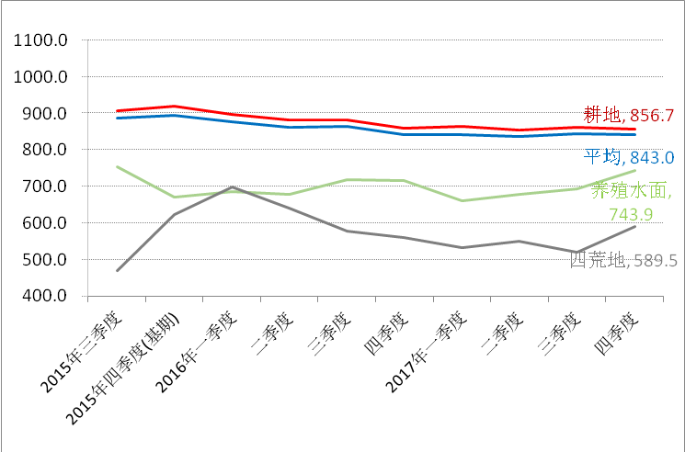

江苏省农村土地交易价格定基指数表

江苏省农村土地交易价格定基指数走势图
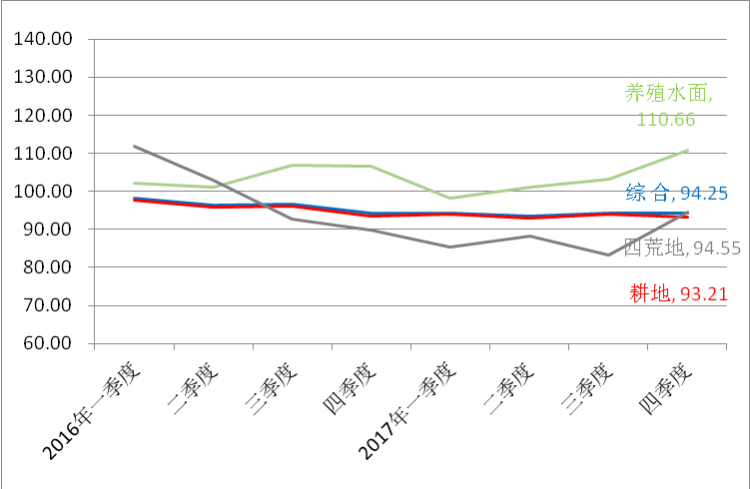

江苏省农村土地交易价格环比指数表

江苏省农村土地交易价格环比指数走势图
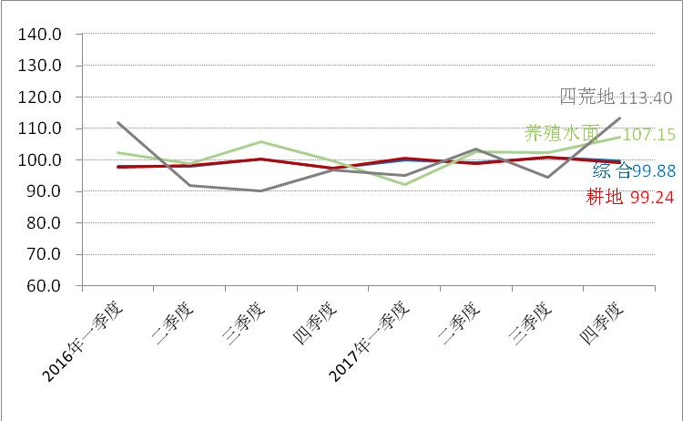

江苏省农村土地交易价格同比指数表

江苏省农村土地交易价格同比指数走势图
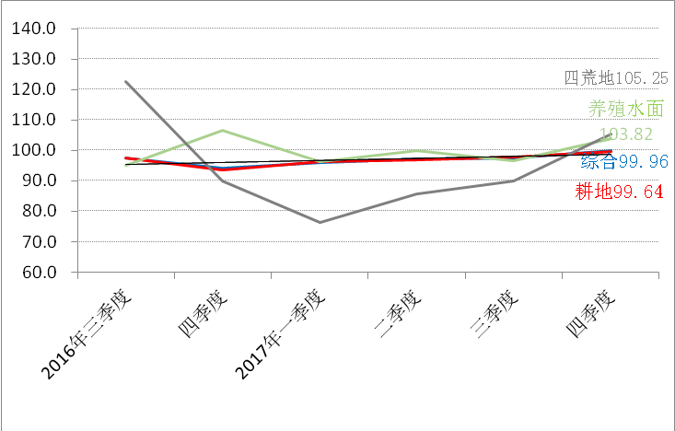

江都区

江都区农村土地交易价格表（单位：元/亩/年）

江都区农村土地交易价格走势图（单位：元/亩/年）
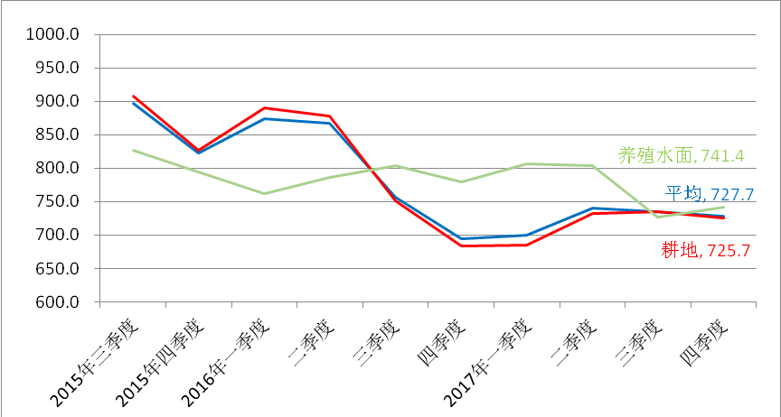

江都区农村土地交易价格定基指数表

江都区农村土地交易价格定基指数走势图
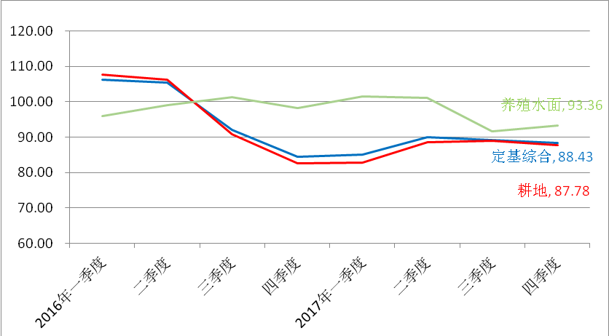

江都区农村土地交易价格环比指数表

江都区农村土地交易价格环比指数走势图
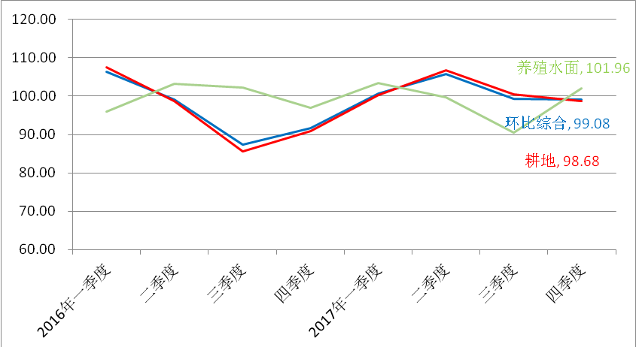

江都区农村土地交易价格同比指数表

江都区农村土地交易价格同比指数走势图
